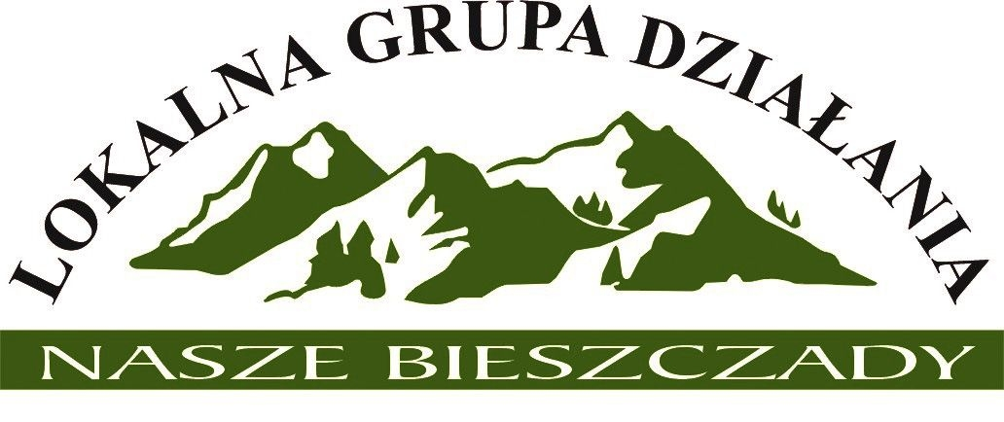

Projekt

Uchwała nr 4/2021

Walnego Zebrania Lokalnej Grupy Działania Nasze Bieszczady
z dnia 08 września 2021 r.

w sprawie wprowadzenia zmian do Strategii rozwoju lokalnego kierowanego przez społeczność na lata 2014-2020 (LSR) dla obszaru LGD Nasze Bieszczady

Na podstawie §22 pkt 8 ppkt 13 Statutu Lokalnej Grupy Działania Nasze Bieszczady
Walne Zebranie Członków uchwala, co następuje:

§1
Uchwala się wprowadzone zmiany do Harmonogramu planowanych naborów wniosków o udzielenie wsparcia na wdrażanie operacji w ramach strategii rozwoju lokalnego kierowanego przez społeczność na lata 2014-2020 (LSR) dla obszaru LGD Nasze Bieszczady.

Załącznik nr 1 do uchwały nr 4/2021 z dnia 08 września 2021 r. – Harmonogram planowanych naborów wniosków o udzielenie wsparcia na wdrażanie operacji w ramach strategii rozwoju lokalnego kierowanego przez społeczność na lata 2014-2020 (LSR) dla obszaru LGD Nasze Bieszczady.

§2
Uchwała wchodzi w życie z dniem podjęcia.

.…………………………………
Przewodniczący Walnego Zebrania
Lokalnej Grupy Działania Nasze Bieszczady

Za przyjęciem uchwały głosowało: …..członków
Przeciw przyjęciu uchwały głosowało: …..członków
Wstrzymało się od głosu: …..członków

